# 长治市规划和自然资源局

# 关于对《长治市潞州区五马街道南山头村WM-NST-01、WM-NST-02地块控制性详细规划》的公示

## 规划位置

本次规划范围位于潞州区五马街道南山头村东南侧，周边均为南山头村集体土地；用地面积约34.62亩。

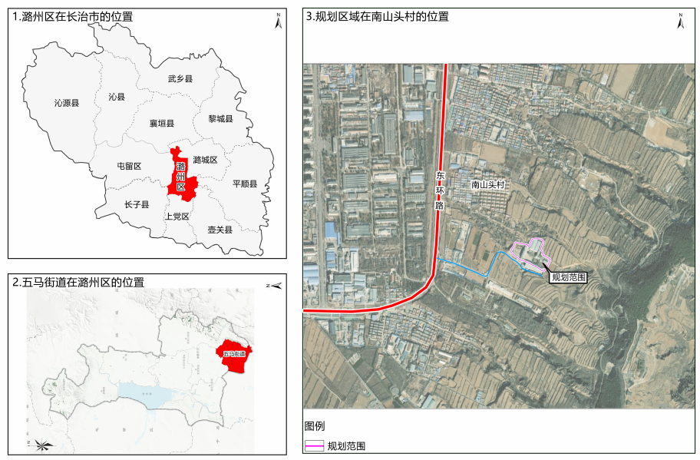

**二、规划内容**

WM-NST-01地块：用地性质为二类物流仓储用地，容积率≤1.5，建筑密度≤60%，建筑高度≤24米，绿地率≥10%。

WM-NST-02地块：用地性质为二类物流仓储用地，容积率≤1.5，建筑密度≤60%，建筑高度≤24米，绿地率≥10%。

